**Некоторые реакции азидов на основе пиридо[3’,2’:4,5]тиено[3,2-d]пиримидина**

***Маркелевич Д.Ю., Доценко В.В.***

*Преподаватель*

*Кубанский государственный университет,   
факультет химии и высоких технологий, Краснодар, Россия*

*E-mail: den.markelevich@bk.ru*

Органические азиды весьма интересны широким кругом химических свойств. Так, например, весьма интересны, с точки зрения реакционной способности, илиды фосфора, получаемые обработкой азида трифенилфосфином. Полученные соединения возможно, например, восстанавливать до аминов.

Кроме того, большой интерес представляет синтез триазинов, исходя из азидов и алкинов по методу Фокина-Шарплесса с использованием в качестве катализаторов медного купороса и аскорбата натрия [1] ввиду широкого спектра биологической активности получаемых соединений.

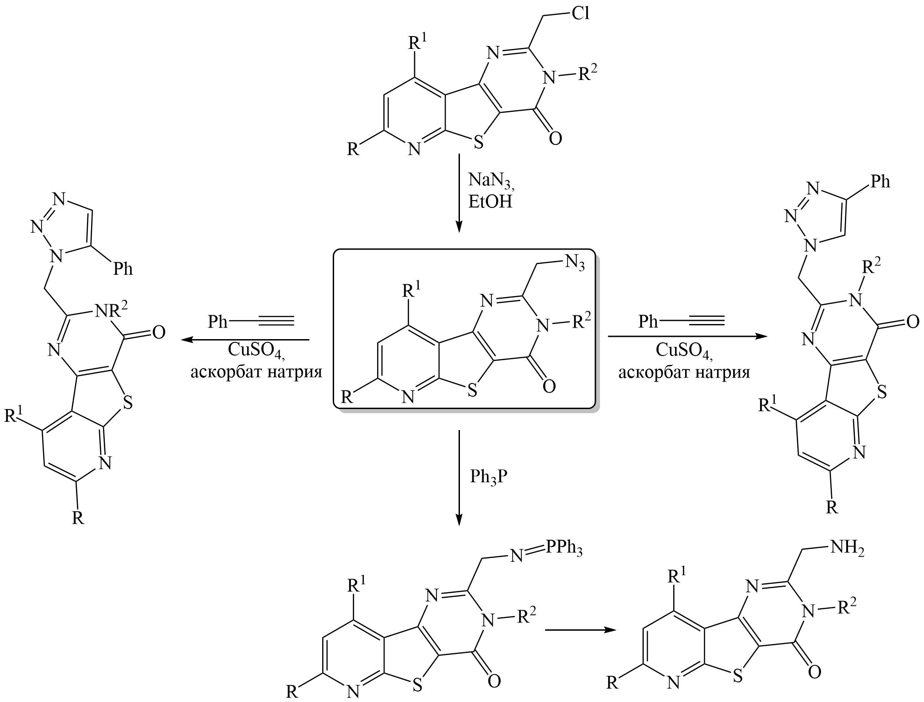

Схема 1. Синтез и превращения азидов на основе

пиридо[3’,2’:4,5]тиено[3,2-d]пиримидина

**Литература**

1. Ayouchia, H. B. E. Understanding the mechanism and regioselectivity of the  
copper(I) catalyzed [3 + 2] cycloaddition reaction between azide and alkyne: a  
systematic DFT study / H. B. E. Ayouchia, L. Bahsis, H.Anane, L. R. Domingo,  
S.-E. Stiriba // The Royal Society of Chemistry. – 2018. – V. 8. – P. 7670–7678.